Absagen an den Völkerbund in Deutschland: Erst die Saar und dann das Reich.
Arbeit mit Filmquellen

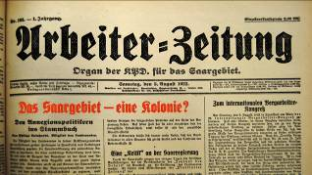

Stelle dir vor, du wärst der Reporter oder die Reporterin, der/die diesen Zeitungsartikel schreibt. Zunächst müsstest du einmal gut recherchieren, damit er glaubwürdig ist. Dann könntest du daran gehen, sprachliche Mittel zu finden, die die Leser noch eher dafür einnehmen.

[Partnerarbeit und Gruppenarbeit möglich]

● Begründe, warum sich die Bewohner des Saargebietes unter der Verwaltung des Völkerbundes wie in einer Kolonie gefühlt haben könnten. Beachte dabei die Rolle des Militärs, des Vorsitzenden der Regierungskommission, die Ohnmacht des Landesrates und wirtschaftliche Weichenstellungen.
● Verfasse anschließend einen kurzen Zeitungstext zu der Schlagzeile.
● Suche Argumente, die gegen eine solche Auffassung sprechen und formuliere eine Schlagzeile für einen Gegenartikel.

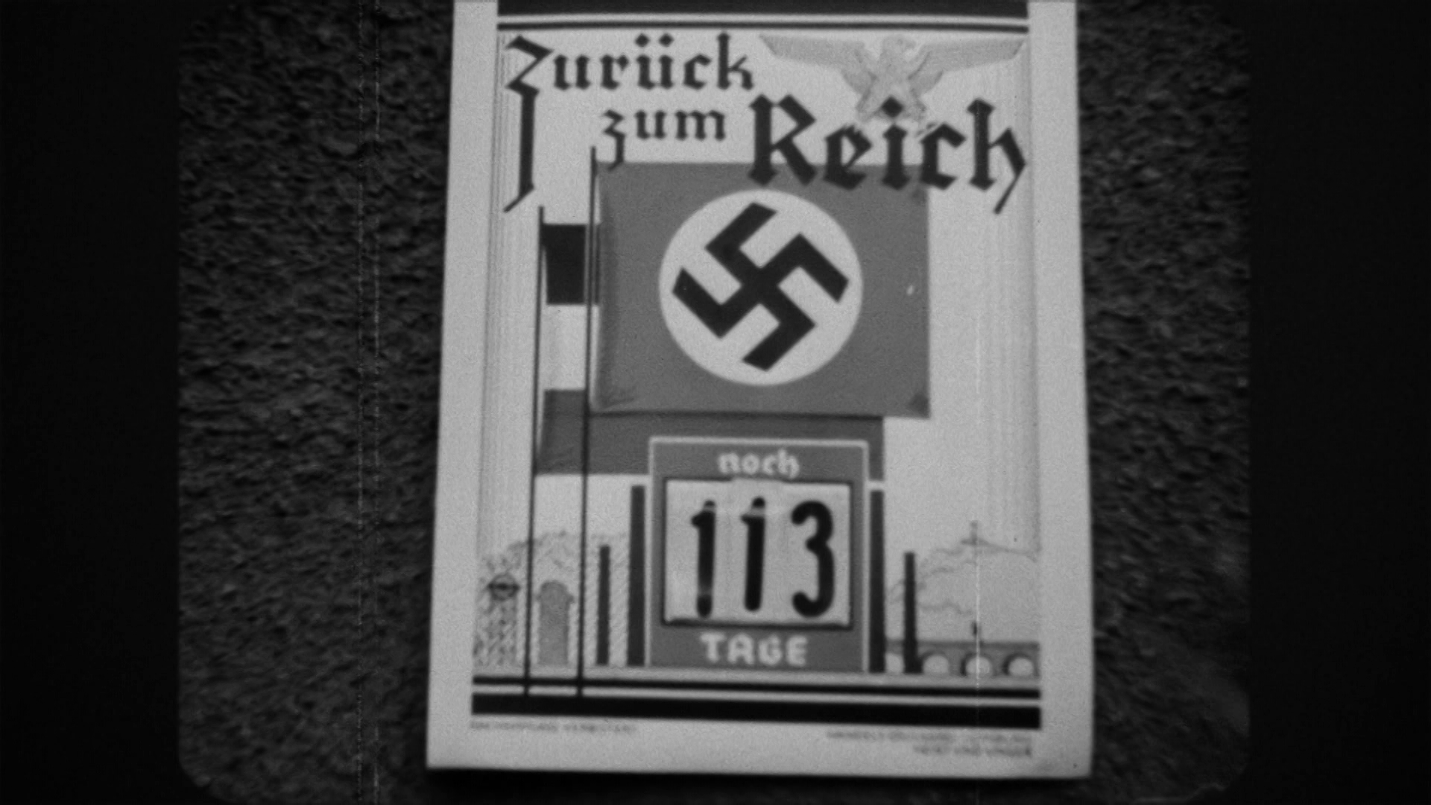Die Deutsche Front tat im Wahlkampf um die Saarabstimmung 1935 alles, um den Anschluss ans Deutsche Reich zu befördern. Sie bestand aus Vertretern aller Parteien mit Ausnahme der SPD und der Kommunisten, wurde aber von der NSDAP im Deutschen Reich gesteuert und finanziert.

● Beschreibe den dargestellten Kalender als Mittel der NS-Propaganda.
● Nenne weitere Mittel der Deutschen Front aus der Dokumentation, die dazu dienten, die Abstimmung zugunsten des Deutschen Reiches zu beeinflussen.

Unter Adolf Hitler trat das Deutsche Reich Ende 1933 aus dem Völkerbund aus. Hitler betrieb heimlich Aufrüstung und wollte eine Kontrolle der Rüstung und die Verzögerung der militärischen Gleichberechtigung des Deutschen Reiches nicht zulassen. Am 12. November ließ er das deutsche Volk sogar darüber abstimmen und erreichte durch Propaganda eine Zustimmung von 96 Prozent.

Filmzitat: Adolf Hitler, Rundfunkansprache zum Austritt aus dem Völkerbund 14.10.1933
„Die bewusste Deklassierung unseres Volkes empfinden wir als die Verewigung einer Diskriminierung, die für uns unerträglich ist. Ich habe schon in meiner Friedensrede im Mai erklärt, dass unter solchen Voraussetzungen wir zu unserem Leidwesen auch nicht mehr in der Lage sein werden, dem Völkerbunde anzugehören.“

● Untersuche die sprachlichen Mittel und deren emotionale Wirkung, mit denen Hitler den Deutschen den Austritt nahebrachte.
● Beurteile den Austritt Deutschlands angesichts der Aufgabe des Völkerbundes zur Friedenssicherung.
© SWR

